**LAPORAN PRAKTIKUM ALGORITMA DAN PEMROGRAMAN**

**MODUL KE 8**

**PERULANGAN (LOOPING) MEMAKAI PERINTAH FOR**

Oleh :

Nama : Andreas Nathanael Priambodo

NIM : 215314043

Kelas : BP

**PROGRAM STUDI INFORMATIKA**

**FAKULTAS SAINS DAN TEKNOLOGI**

**UNIVERSITAS SANATA DHARMA**

**SEMESTER GASAL 2021/2022**

1. **TUJUAN**
2. Mahasiswa menguasai pemakaian perintah for untuk membuat program yang menuntut terjadi perulangan blok perintah.
3. Mahasiswa mampu menyelesaikan masalah konkrit sederhana memakai perintah for
4. **PELAKSANAAN PRAKTIKUM**
5. Soal Nomor 1
6. Soal

Buat program memakai for yang dapat menghitung tahanan (resistor) total dari N buah tahanan yang dimasukkan lewat keyboard. Sebelum tahanan total dihitung user ditanya oleh program apakah tahanan akan disusun seri ataukah paralel. Jika r1, r2, …., rN adalah tahanan yang dibaca komputer maka tahanan total (rt) dihitung dengan rumus

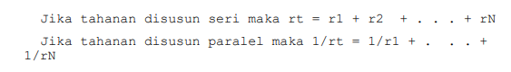

1. Capture Code dan Penjelasannya

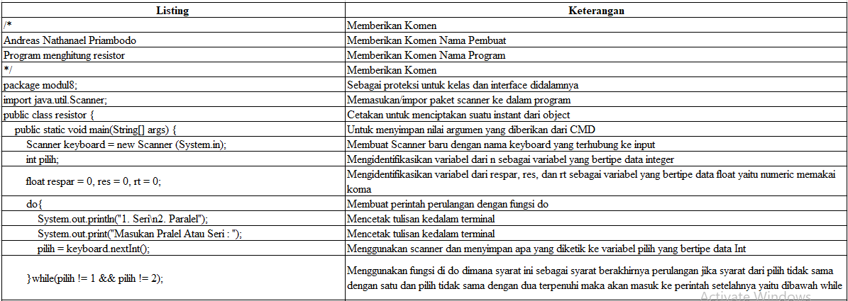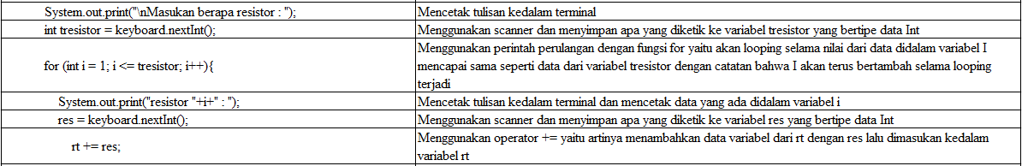

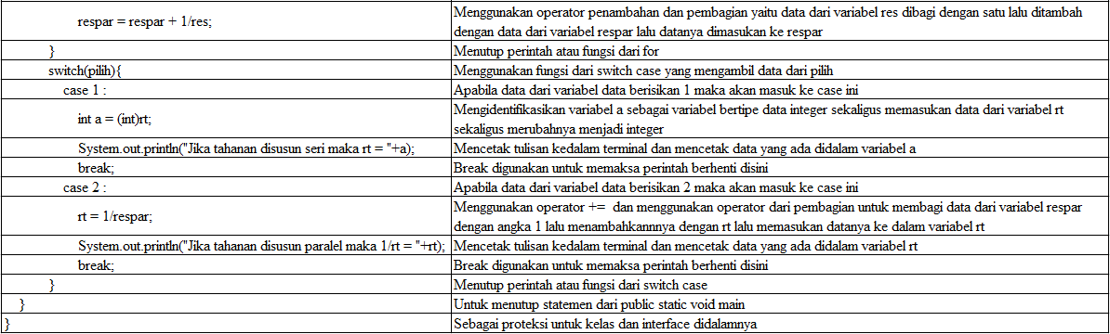

1. Capture Output

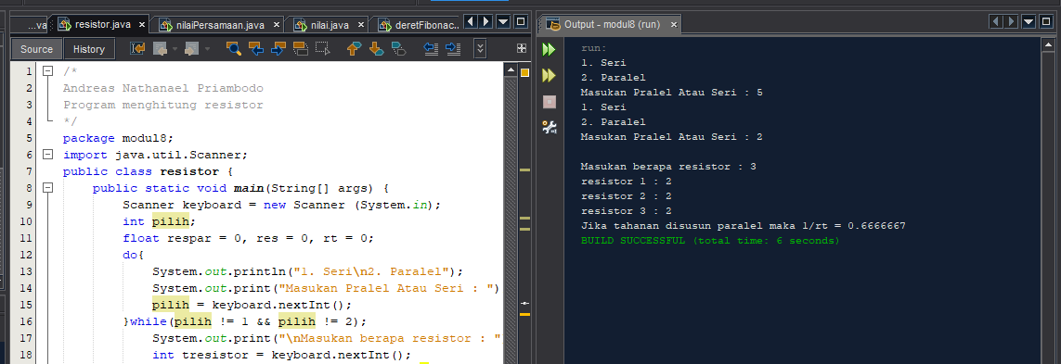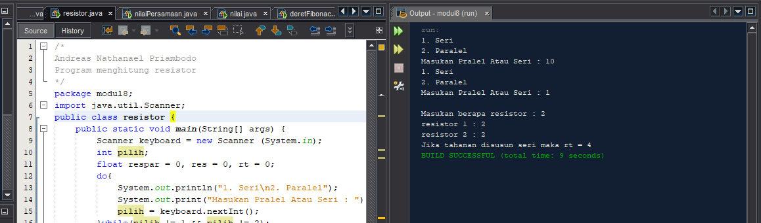

1. Analisis Hasil

Dapat menggunakan perulangan for yang digabung dengan perulangan dari do while lalu di bagian bawah sebagai penanda apakah memilih yang pertama atau ke dua dengan switch case sehingga tidak akan memunculkan dua output secara bersamaan, tetapi harus memilih terlebih dahulu

1. Algoritma

Lakukan

Cetak “1. Paralel/ 2.Seri”

Cetak “Masukan parallel atau seri : ”

Baca pilih

Ketika pilih tidak sama dengan 1 dan pilih tidak sama dengan 2 maka looping

Cetak “Masukan berapa resistor : ”

Baca tresistor

Selama i kurang dari tresistor maka i akan bertambah dan maka

Cetak “Resistor ”+i+” : ”

Baca res

Simpan (rt + res) ke rt

Simpan (respar + 1/res) ke respar

Saklar dari pilih

Saklar 1 :

Cetak rt

Putus

Saklar 2 :

Simpan (1/respar) ke rt

Cetak rt

Putus

1. Soal Nomor 2
2. Soal

Buat program memakai perulangan for untuk menghitung beberapa nilai yang dihitung dari N buah data real (double) yang dimasukkan lewat keyboard. Beberapa nilai tersebut antara lain

* Jumlah kuadrat data yakni Σ xi 2
* Jumlah akar data yakni Σ (√ xi )
* Jumlah 1/data untuk data yang tidak sama dengan nol yakni Σ ( 1/ xi )

1. Capture Code dan Penjelasannya

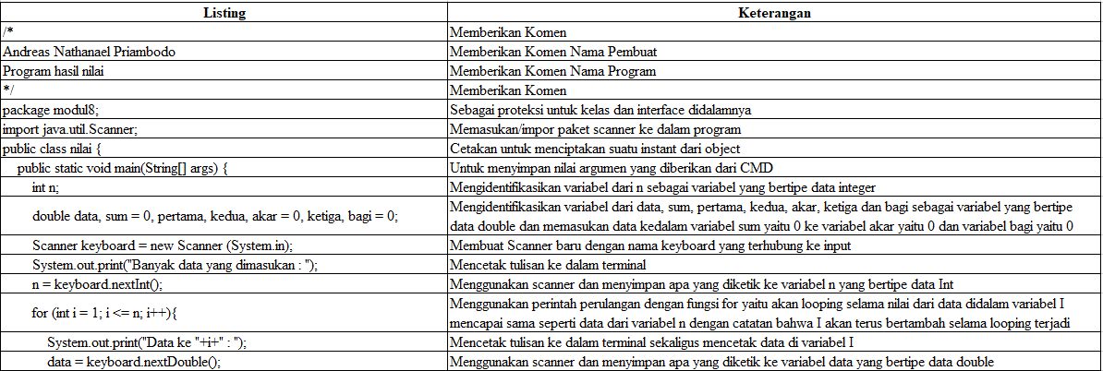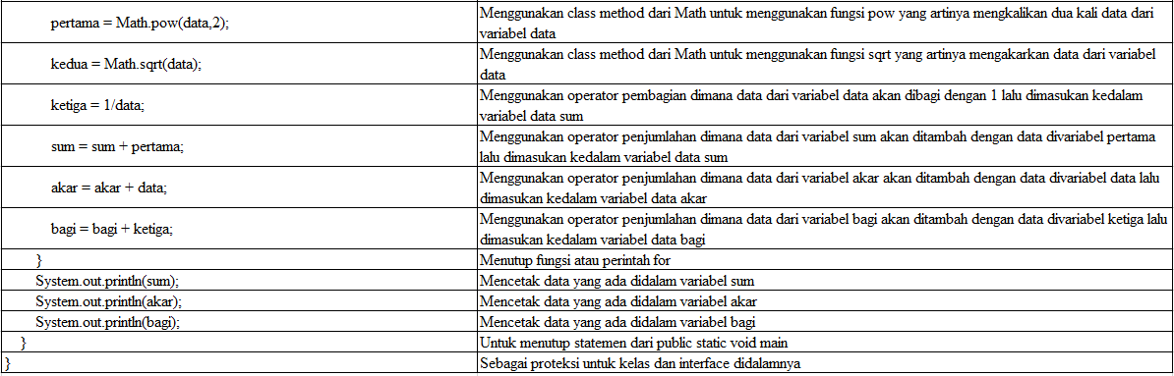

1. Capture Output

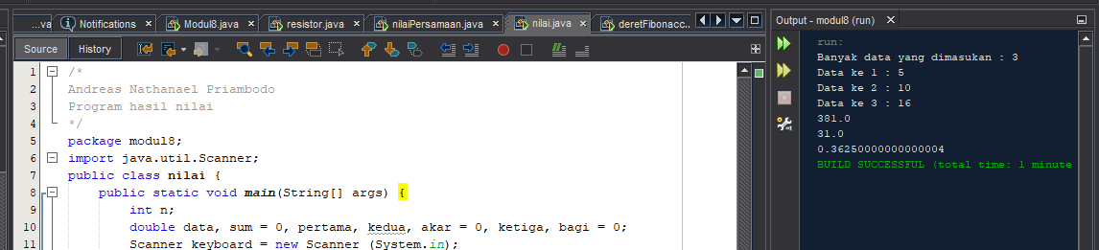

1. Analisis Hasil

Dapat menggunakan for untuk menghitung beberapa kali data dan mencari akar sum dan hasil baginya dapat menggunakan juga fungsi dari math sqrt lebih dalam lagi jika dicampur dengan menggunakan for apabila jadi semua didalam for akan terus diulang selama for masih bekerja

1. Algoritma

Cetak “Banyak data yang dimasukan : ”

Baca n

Selama I kurang dari sama dengan n maka I akan terus bertambah dan maka

Cetak “data ke ”+i+” : ”

Baca data

Simpan (kuadrat(data^2)) ke pertama

Simpan (akar(data)) ke kedua

Simpan (1/data) ke ketiga

Simpan (sum + pertama) ke sum

Simpan (akar + data) ke akar

Simpan (bagi + ketiga) ke bagi

Cetak sum

Cetak akar

Cetak bagi

1. Soal Nomor 3
2. Soal

Buat program yang dapat menampilkan deret Fibonacci sebanyak N suku memakai perulangan for . Berikut adalah 20 suku deret Fibonacci :

1, 1, 2, 3, 5, 8, 13, 21, 34, 55, 89, 144, 233, 377, 610, 987, 1597, 2584, 4181, 6765, 10946 Deret angka ini diawali dengan dua angka 1 lalu diikuti dengan 2 dan kemudian penjumlahan dari kedua angka menghasilkan deretan angka yang berikutnya. 1+2 muncul angka 3, lalu 2+3 muncul angka 5, kemudian 3+5 muncul angka 8 dan seterusnya.Code dan Penjelasannya

1. Capture Code dan Penjelasannya

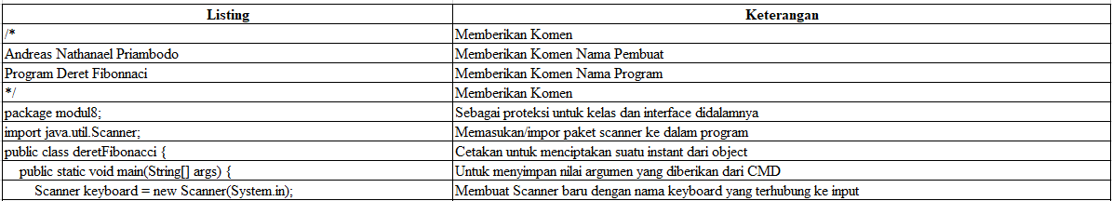

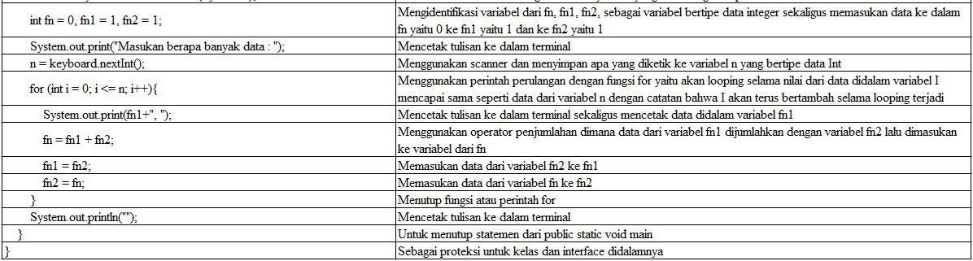

1. Capture Output

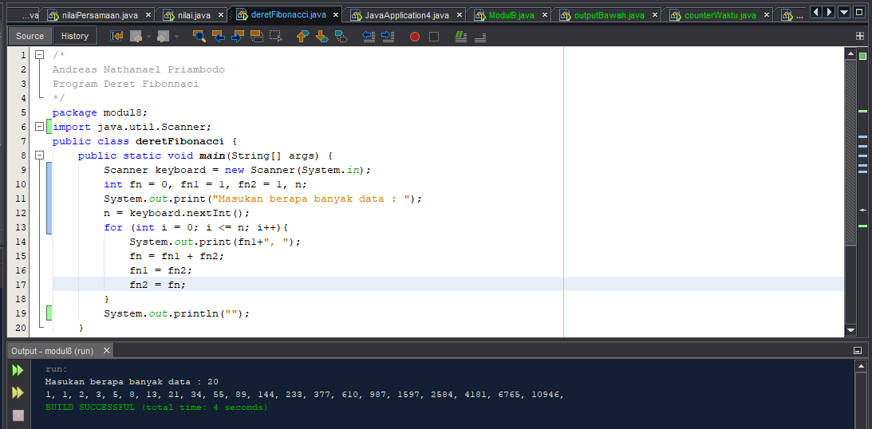

1. Analisis Hasil

Mencoba untuk menggabungkan antara fungsi dari operator + dengan mencetak data kedalam terminal dan membuatnya supaya mengupdate atau menambahkannya secara berkala dengan fungsi dari for

1. Algoritma

Simpan (1) ke fn1

Simpan (1) ke fn2

Cetak “Masukan berapa banyak data yang diinginkan : “

Baca n

Selama I kurang dari sama dengan n maka I akan bertambah dan maka

Cetak fn1+” ”

Simpan (fn2) ke fn1

Simpan (fn) ke fn2

Cetak “ “

1. Soal Nomor 4
2. Soal

Buat program untuk menghitung nilai y = a x 2 + b x + c untuk x mulai dari x1 sampai dengan x2 dengan pertambahan 0.25 di mana x1 dan x2 adalah akar dari persamaan a x 2 + b x + c = 0. Nilai dari koefisien a, b dan c dimasukkan lewat keyboard. Nilai y hanya dihitung apabila persamaan tersebut mempunyai dua akar yakni diskriminan (D) > 0. Tampilan hasil program Anda adalah seperti berikut:

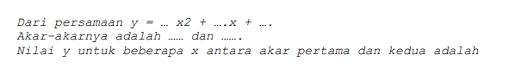

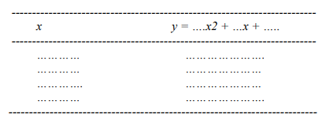

1. Capture Code dan Penjelasannya

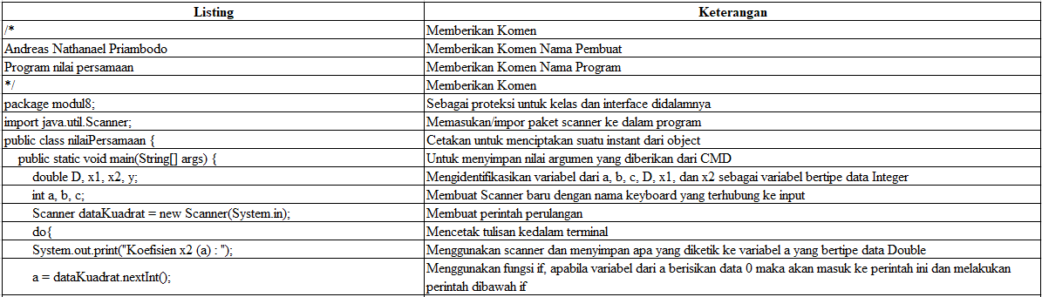

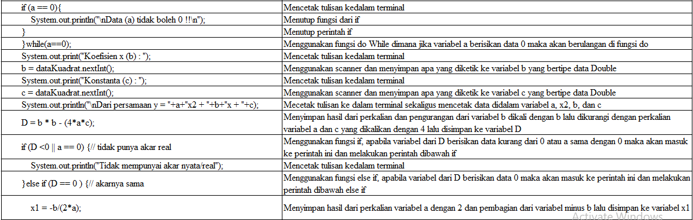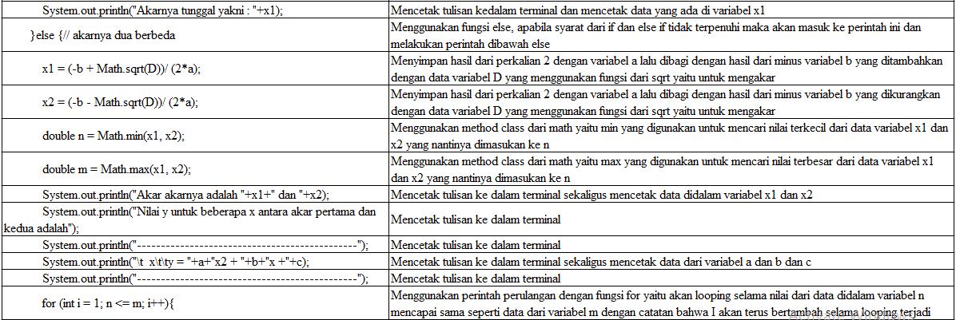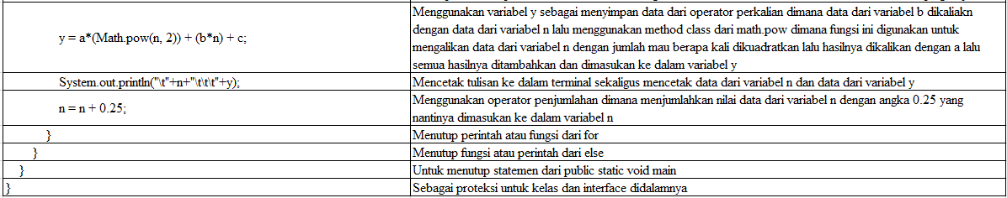

1. Capture Output

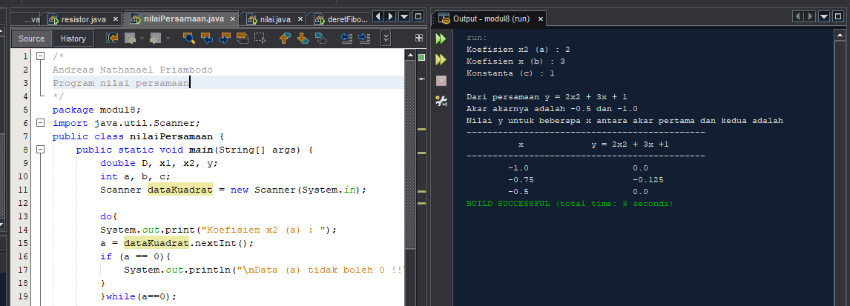

1. Analisis Hasil

Dapat menggunakan fungsi dari math lebih dalam lagi dan dapat mencari output yang pas sesuai dengan output yang diminta

1. Algoritma

Cetak “Koefisien x2 (a) : ”

Baca a

Jika a = 0 maka

Cetak “salah harap di ulangi”

Ketika a sama dengan 0 mengulang

Cetak “Koefisien x (b) : ”

Baca b

Cetak “Konstanta (c) : ”

Baca c

Simpan ((b x b) – 4 x a x c) ke D

Jika D kurang dari 0 atau a sama dengan 0 maka

Cetak “Tidak mempunyai akar nyata/asli”

Lain jika d sama dengan 0 maka

Simpan (-b/2 x a) ke x1

Cetak "akarnya tunggal yakni : " +x1

Jika tidak maka

Simpan ((-b + Math.sqrt(D))/2 x a) ke x1

Simpan ((-b - Math.sqrt(D))/2 x a) ke x2

Simpan (terendah(x1,x2)) ke n

Simpan (terbesar(x1,x2)) ke m

Cetak “Akar akarnya adalah ”+x1+” dan ”+x2

Cetak “nilai y untuk beberapa x antara akar pertama dan kedua adalah : “

Cetak “---------------------------------------------“

Selama n kurang dari sama denganm maka I akan bertamabah dan maka

Simpan (a x (kuadrat(n^2)) + (b x n) + c) ke y

Cetak n

Cetak y

Simpan (n + 0.25) ke n

1. **REFERENSI**

<https://www.petanikode.com/c-input-output/>

<https://www.youtube.com/watch?v=uHyfQV0kbgo&list=PLZS-MHyEIRo51w0Hmqi0C8h2KWNzDfo6F>

<https://www.w3schools.com/java/java_math.asp>

<https://www.w3schools.com/java/java_for_loop.asp>

<https://docs.oracle.com/javase/8/docs/api/java/lang/Math.html>